

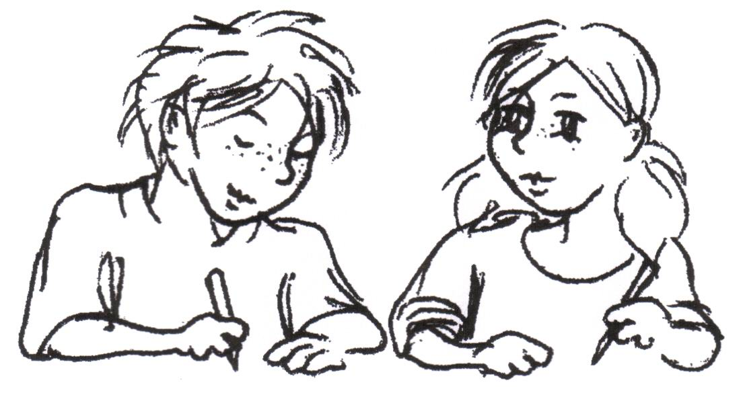

HINWEISE FÜR DIE LEHRKRAFT

Die folgenden Hinweise sind den Schülerinnen und Schülern vor Beginn der Klassenarbeit mitzuteilen:

1. Zur Klassenarbeit gehören der Lesetext und der Aufgabenteil für die Schülerinnen und Schüler.
2. Alle Aufgaben sind zu bearbeiten. Die Reihenfolge der Bearbeitung ist nicht vorgeschrieben.
3. Die Bearbeitungszeit beträgt 45 Minuten. Sie beinhaltet das selbstständige Lesen von Texten und Aufgaben, das Lösen der Aufgaben und die Selbstkontrolle. Die Zeit sollte voll genutzt werden.
4. Folgende Hilfsmittel sind zugelassen und vor Beginn der Klassenarbeit bereitzulegen:
- Wörterbuch, mit dessen Umgang die Schülerinnen und Schüler vertraut sind,
- Füller, Bleistift, ggf. Textmarker,
- Lineal.
5. Notizen können auf den von der Schule bereitgestellten Blättern ausgeführt werden.

Hinweise zur Korrektur und Bewertung

1. Die Vergabe der Punkte erfolgt nach den „Lösungserwartungen und Bewertungshinweisen“. Es werden nur ganze Punkte erteilt. Die jeweils vergebenen Punkte werden auf der Arbeit kenntlich gemacht.

2. Die Grundlage für die Bewertung der Zentralen Klassenarbeit ist der RdErl. des MK „Leistungsbewertung und Beurteilung an der Grundschule und im Primarbereich an Förderschulen“ vom 20.06.2014.

Schülerinnen und Schüler mit sonderpädagogischem Bildungs-, Beratungs- und Unter-stützungsbedarf im Lernen (RdErl. Punkt 7.1.1), die zieldifferent (untercurricular) im gemeinsamen Unterricht unterrichtet werden, können in das Schreiben der ZKA einbezogen werden. Diese Arbeiten werden individuell ausgewertet und besprochen. Schülerinnen und Schüler mit dem Förderschwerpunkt geistige Entwicklung nehmen an der zentralen Klassenarbeit nicht teil.

Schülerinnen und Schüler mit sonderpädagogischem Förderbedarf, die zielgleich im gemeinsamen Unterricht nach den Vorgaben des Lehrplans der Grundschule unterrichtet werden, erhalten Nachteilsausgleich unter Beachtung der Art, des Grades und des Umfangs ihres sonderpädagogischen Bildungs-, Beratungs- und Unterstützungsbedarfs (RdErl. Punkt 7.1.2).
Entsprechend der Lernschwierigkeiten und des Förderbedarfs sind die notwendigen Nachteilsausgleiche für die Schülerinnen und Schüler gemäß Punkt 7.2.2 des Leistungs-bewertungserlasses vorzuhalten.
Können die erforderlichen Formen des Nachteilsausgleichs nicht vorgehalten werden oder sind weitergehende Hilfen bzw. Unterstützungen erforderlich, sind diese Schülerinnen und Schüler nicht in den Auswertungsbogen einzutragen. Diese Arbeiten werden individuell ausgewertet und besprochen.

3. Wenn den Schülerinnen und Schülern mit nicht deutscher Muttersprache und Benachteiligung mehrere Begriffe der Klassenarbeit erläutert werden müssen, sollte der Bearbeitungszeitraum von 45 Minuten erweitert werden. Diese Arbeiten werden indivi-duell ausgewertet und besprochen.

4. Die Bewertung der Zentralen Klassenarbeit ist nach folgender Übersicht vorzunehmen:

1 – sehr gut 27 – 26 Punkte
2 – gut 25 – 21 Punkte
3 – befriedigend 20 – 17 Punkte
4 – ausreichend 16 – 11 Punkte
5 – mangelhaft 10 – 6 Punkte
6 – ungenügend 5 – 0 Punkte
Lösungserwartungen und Bewertungshinweise

Erreichbare

Punkte

- 1 P
 Erik
 Eriks Schwester
 eine Verkäuferin
 Eriks Vater
 Eriks Mutter

Hinweis:
Nur für dieses Antwortmuster wird der Punkt erteilt.

2. 1 P
- Alles ist so teuer.
- Er hat sich erschrocken.
 Es gibt so tolle Sachen.
- Er ist unsicher.

Hinweis:
Nur für dieses Antwortmuster wird der Punkt erteilt.

3. 1 P
Die Verkäuferin denkt, dass Erik …
 wenig über seine Schwester weiß.
 kein Geld dabei hat.
 seiner Schwester nichts schenken möchte.
 ein Faulpelz ist.
Hinweis:
Nur für dieses Antwortmuster wird der Punkt erteilt.

4. 2 P
sinngemäß:
1. Erik spielt nachmittags immer Fußball/spielt nicht mit Anna.
2. Das Puppenhaus steht unter Annas Schreibtisch (und dort ist es sehr dunkel).

Hinweis:
Sätze oder Stichpunkte werden als richtig gewertet.
Für jeden genannten Grund wird je 1 P erteilt.
5. 1 P
_6_ Das Abendbrot ist fertig.
_2_ Erik holt den Experimentierkasten.
_4_ Das Puppenhaus ist beleuchtet.
_5_ Anna hüpft vor Freude.
_1_ Er kriecht unter den Schreibtisch.
_3_ Anna bastelt Lampenschirme.
Hinweis:
Nur für dieses Antwortmuster wird der Punkt erteilt.

6. 1 P
sinngemäß z. B.:
Erik hat mit Anna gespielt. oder
Er hat mit Anna Lampen fürs Puppenhaus gebastelt. oder
Erik hat seiner Schwester Zeit geschenkt.

7. 1 P

 Wissen macht klug
 Wer spielt, der lernt
 Mehr Glück als Verstand haben
 Zeit ist kostbarer als Geld

Hinweis:
Nur für dieses Antwortmuster wird der Punkt erteilt.

8. 2 P
a) Anna schneidet das Buntpapier. Dann klebt sie _es_ auf die Lampe.
b) Anna und Erik arbeiten gemeinsam am Haus. _Sie_ gehen danach essen.
Hinweis:
Die Punkte werden nur erteilt, wenn die Wörter normgerecht geschrieben sind.

9. 2 P
Nach Schulschluss / geht / Erik / in ein Geschäft.
____Z_____________P____S________O______
Anna und Erik / gehen / abends / in die Küche.
____S__________P______Z_________O_______
Hinweis:
Für jeden Satz wird ein Punkt erteilt.

10. 3 P
Hinweis:
Für jeden richtig umgestellten Satz wird jeweils ein Punkt erteilt.
Sind beide Sätze normgerecht geschrieben, wird ein weiterer Punkt erteilt.
11. 2 P
Hinweis:
Ein Punkt wird erteilt, wenn eine Zeit- und eine Ortsangabe ergänzt wurden.
Ein weiterer Punkt wird erteilt, wenn der Satz vollständig aufgeschrieben wurde.

12. 3 P
der Schreck  die Freunde  kleben | schrecklich/schreckhaft/erschreckend  freundlich  klebrig/klebend

Hinweis:
Die Punkte werden nur erteilt, wenn die Wörter normgerecht geschrieben sind.

13. 3 P
Erik geht zu _dem Geschäft__.
Die Tür __des Geschäft(e)s_ steht offen.
Erik betritt _das Geschäft_.

Hinweis:
Die Punkte werden nur erteilt, wenn die Wörter normgerecht geschrieben sind.

14. 2 P
„Hattet ihr einen schönen Nachmittag?“, fragt der Vater.
Anna antwortet: „Es war super.“ oder: „Es war super!“

Hinweis:
Für jeden richtigen Satz wird ein Punkt erteilt.

15. 2 P

a)
 seit
 damit
 weil
 nachdem
b)
 während
 solange
 indem
 bevor

Gesamt: 27 P

Zentrale Klassenarbeit 2016: Teilkompetenzen, Aufgabenformate, Punkteverteilung und Anforderungsbereiche

Aufg.Nr. | Aufgabenformat | Anforderungsbereich/  erreichbare Punkte |  |  | Kompetenzbereich/  Teilkompetenzen
Aufg.Nr. | Aufgabenformat | AFB I | AFB II | AFB III | Kompetenzbereich/  Teilkompetenzen
1. | Multiple-Choice-Aufgabe | 1 |  |  | Lesen: Text genau lesen, Textstellen finden und Fragen beantworten, Verfahren zur ersten Orientierung über einen Text nutzen
2. | Multiple-Choice-Aufgabe |  | 1 |  | Lesen: Arbeitstechnik zur Informationsentnahme nutzen: Schlüsselwörter finden
3. | Multiple-Choice-Aufgabe |  | 1 |  | Lesen/Sprache: ausgewählte Redewendungen und Redensarten verstehen und gebrauchen
4. | Ergänzung |  |  | 2 | Lesen: Text genau lesen, über den Text verstreute Informationen finden
5. | Zuordnung |  | 1 |  | Lesen: Text genau lesen, Textstellen finden und ordnen
6. | Ergänzung |  | 1 |  | Lesen: Lesetext verstehen und nutzen
7. | Multiple-Choice-Aufgabe |  |  | 1 | Lesen: zentrale Aussage eines Textes erfassen
8. | Ergänzung |  | 2 |  | Sprache: Pronomen im textlichen Zusammenhang gebrauchen
9. | Ergänzung |  | 2 |  | Sprache: Satzglieder in unterschiedlicher Stellung und ihre Bedeutung im Satz erkennen und bestimmen
10. | Zuordnung | 1 | 2 |  | Sprache: Satzglieder in unterschiedlicher Stellung im Satz erkennen und umstellen, Satz normgerecht schreiben
11. | Ergänzung |  | 2 |  | Sprache: Ergänzen von Satzgliedern, Satz vollständig bilden
12. | Ergänzung |  | 3 |  | Sprache: Wortbildungskenntnisse bei Adjektiven nutzen, Wörter normgerecht schreiben
13. | Ergänzung |  | 3 |  | Sprache: Substantiv im textlichen Zusammenhang differenziert gebrauchen, Wörter normgerecht schreiben

Aufg.Nr. | Aufgabenformat | Anforderungsbereich/  erreichbare Punkte |  |  | Kompetenzbereich/  Teilkompetenzen
Aufg.Nr. | Aufgabenformat | AFB I | AFB II | AFB III | Kompetenzbereich/  Teilkompetenzen
14. | Ergänzung |  |  | 2 | Sprache: wörtliche Rede mit unterschiedlicher Stellung des Begleitsatzes erkennen, Satz-und Redezeichen bei der wörtlichen Rede ergänzen
15. | Multiple-Choice-Aufgabe | 2 |  |  | Sprache: Wortbedeutungen aus dem Kontext erschließen, sinnvolle Sätze bilden
Gesamtpunktzahl |  | 4 | 18 | 5
 |  | 15 % | 66 % | 19 %

